

Estado do Tocantins

Poder Legislativo

REQUERIMENTO Nº

EXCELENTÍSSIMO SENHOR PRESIDENTE DA ASSEMBLEIA LEGISLATIVA DO ESTADO DO TOCANTINS

*Requer ao Presidente da Assembleia Legislativa do Tocantins o envio de expediente ao Senhor Secretário de Saúde, solicitando informações sobre o processo de vacinação no Estado do Tocantins.*

O Deputado que o presente subscreve vem nos termos regimentais desta Augusta Casa de Leis, após anuência do Plenário vem requerer a Vossa Excelência o envio de expediente ao Senhor Secretário de Saúde, solicitando as seguintes informações sobre o processo de vacinação no Estado do Tocantins:

**1.**Existe um monitoramento da Secretaria da Saúde à respeito dos efeitos colaterais causados pelas vacinas contra a Covid-19 aos pacientes?

**2.**Algum vacinado contra a Covid-19 apresentou efeito colateral? Esses dados estão sendo repassados para a ANVISA? Qual foi a resposta do órgão federal aos dados?

**3.**Qual imunizante causa mais efeitos colaterais? Os riscos de morte dos imunizados estão sendo mensurados?

**4.**Quais medidas estão sendo tomadas para atendimento aos imunizados que apresentam efeitos colaterais?

**JUSTIFICATIVA**

Vacinar a população contra a Covid-19 é importante, sem dúvida alguma. No entanto, precisamos tomar cuidado com os efeitos colaterais e notificar os casos de danos à saúde de quem recebeu o imunizante. Visando dirimir dúvidas sobre o tema é também, em caso de não ocorrência, tranquilizar a população e incentivar a vacinação.

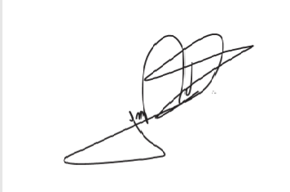

JORGE FREDERICO

Deputado Estadual